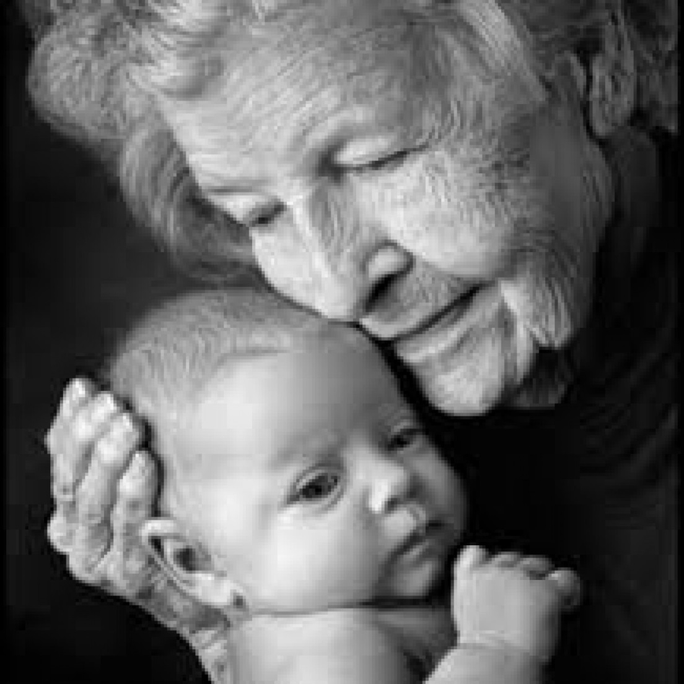
La vita è sempre un dono

Preghiera per la giornata della vita

CANTO: Del tuo Spirito Signore,
è piena la terra, è piena la terra.

Benedici il Signore anima mia,
Signore, Dio, tu sei grande!
Sono immense, splendenti
tutte le tue opere e tutte le creature.

Se tu togli il tuo soffio muore ogni cosa
e si dissolve nella terra.
Il tuo spirito scende: tutto si ricrea
e tutto si rinnova.

La tua gloria, Signore, resti per sempre.
Gioisci, Dio, del creato.
Questo semplice canto salga a te, Signore:
sei tu la nostra gioia.

Dal libro della Genesi
Dio disse: "Facciamo l'uomo a nostra immagine, secondo la nostra somiglianza: dòmini sui pesci del mare e sugli uccelli del cielo, sul bestiame, su tutti gli animali selvatici e su tutti i rettili che strisciano sulla terra".
E Dio creò l'uomo a sua immagine; a immagine di Dio lo creò: maschio e femmina li creò. Dio li benedisse e Dio disse loro:
"Siate fecondi e moltiplicatevi,
riempite la terra e soggiogatela,
dominate sui pesci del mare e sugli uccelli del cielo
e su ogni essere vivente che striscia sulla terra".
Dio disse: "Ecco, io vi do ogni erba che produce seme e che è su tutta la terra, e ogni albero fruttifero che produce seme: saranno il vostro cibo. ³⁰ A tutti gli animali selvatici, a tutti gli uccelli del cielo e a tutti gli esseri che strisciano sulla terra e nei quali è alito di vita, io do in cibo ogni erba verde". E così avvenne. ³¹ Dio vide quanto aveva fatto, ed ecco, era cosa molto buona. E fu sera e fu mattina: sesto giorno.

SALMO 138
Signore, tu mi scruti e mi conosci, *
tu sai quando seggo e quando mi alzo.
Penetri da lontano i miei pensieri, *
mi scruti quando cammino e quando riposo.
Ti sono note tutte le mie vie; †
la mia parola non è ancora sulla lingua *
e tu, Signore, già la conosci tutta.
Alle spalle e di fronte mi circondi *
e poni su di me la tua mano.
Stupenda per me la tua saggezza, *
troppo alta, e io non la comprendo.
Dove andare lontano dal tuo spirito, *
dove fuggire dalla tua presenza?
Se salgo in cielo, là tu sei, *
se scendo negli inferi, eccoti.
Se prendo le ali dell'aurora *
per abitare all'estremità del mare,
anche là mi guida la tua mano *
e mi afferra la tua destra.
Se dico: «Almeno l'oscurità mi copra *
e intorno a me sia la notte»;
nemmeno le tenebre per te sono oscure, †
e la notte è chiara come il giorno; *
per te le tenebre sono come luce.

Sei tu che hai creato le mie viscere *
e mi hai tessuto nel seno di mia madre.
Ti lodo, perché mi hai fatto come un prodigio; †
sono stupende le tue opere, *
tu mi conosci fino in fondo.
Non ti erano nascoste le mie ossa †
quando venivo formato nel segreto, *
intessuto nelle profondità della terra.
Ancora informe mi hanno visto i tuoi occhi *
e tutto era scritto nel tuo libro;
i miei giorni erano fissati, *
quando ancora non ne esisteva uno.
Quanto profondi per me i tuoi pensieri, *
quanto grande il loro numero, o Dio!
Se li conto sono più della sabbia, *
se li credo finiti, con te sono ancora.
Scrutami, Dio, e conosci il mio cuore, *
provami e conosci i miei pensieri:
vedi se percorro una via di menzogna *
e guidami sulla via della vita.

TESTIMONIANZA DI MARINA CORRADI : un miracolo chiamato nascita

CANTO: O Signore nostro Dio
Quanto è grande il tuo nome sulla terra
sopra i cieli s’innalza la tua magnificenza.

Con la bocca dei lattanti
affermi la potenza contro i tuoi avversari
per ridurre al silenzio nemici e ribelli.
Se guardo il cielo, opera delle tue dita
e la luna e le stelle che tu hai fissate
che cosa è l’uomo perché te ne ricordi
e il figlio dell’uomo perché te ne curi?

Eppure l’hai fatto poco meno degli angeli
di gloria e di onore tu lo hai coronato
e gli hai dato potere
sulle opere delle tue mani.

Tutto hai posto sotto i suoi piedi
tutti i greggi e gli armenti
tutte le bestie della campagna
e gli uccelli del cielo e i pesci del mare.

O Signore nostro Dio
Quanto è grande il tuo nome
su tutta la terra.

Lettera di Luca, papà di una casa famiglia della comunità papa Giovanni XXIII
Abbiamo appena celebrato la solennità dell’imperfezione di quella natura umana (imperfetta per definizione) che addirittura è fatta propria dal totalmente Amore, l’Assoluto che di nulla ha bisogno, tanto meno assumere in sé la carne stessa di chi ha saputo peccare. Eppure qui non c’è trucco e non c’è inganno, non ci sono errori: è proprio l’essere uomo, piccolo e impreciso che il 6 gennaio la Chiesa veste di regalità, in una solennità che attira le folle e scomoda la gente, facendola arrivare da molto lontano. E allora comincio a sentirmi a mio agio perché d’imperfezione me ne intendo: mi chiamano papà figli che altri hanno scartato perché vittime di errori di concepimento, di gestazione o più semplicemente perché soli (e la solitudine è il primo passo nella categoria degli imperfetti), perché nessuno si riconosceva capace di poterli amare. Come uno dei nostri piccoli più fragili, che non riesce neanche a pronunciare il mio nome perché porta ferite così gravi e deficit così invalidanti che, seppure sul suo volto improvvisamente compare una gioia ineffabile quando sente la mia voce o quella della mamma, nessun suono esce dalle sue labbra. Che mistero grande! Ha 10 anni e i suoi primi quattro anni di vita sono trascorsi lentamente passando da un ospedale all’altro in cerca di cure sempre più specialistiche fino ad approdare finalmente nel nostro abbraccio caldo ed essere chiamato "figlio", come ancora nessuno aveva osato fare; non cammina, non mangia da solo, non respira da solo ma con l’aiuto di un respiratore, passa spesso le sue giornate a letto, e quando lo metto sulla sua carrozzina gli allaccio le fibbie ai piedi, al bacino, al torace, alle spalle e gli posiziono la testa perché non cada troppo all’indietro. Che mistero grande la debolezza! Non riesce ad alzare il braccio da solo e talora quando vediamo che cerca di direzionare il ditino sul suo tablet per toccare qualche immagine colorata dello schermo, esultiamo come di fronte a un vero miracolo, estasiati di fronte ai progressi inaspettati della natura umana schiacciata dal dolore e al progresso della scienza quando si mette a servizio dei più piccoli per farli sentire un pochino più grandi.È imperante il convincimento che la perfezione sia l’ovvietà della vita e quando ti arriva un figlio handicappato o quando ti accorgi del disastro neurologico che si porta dentro quella piccola creatura, l’ovvietà diventa scartare ciò che è deforme. Eppure, sebbene taluno possa pensare che io sia un padre scellerato, quella debolezza mi ha conquistato la vita e con la mia sposa crediamo di donare il nostro matrimonio alle piccole creature che portano grandi ferite nel corpo e nella psiche. Come si può tollerare che rimanga senza amore chi porta una croce troppo grande per le sue spalle? Quanti hanno pensato di ricoverare mio figlio in strutture sanitarie senza un papà e una mamma o peggio ancora di staccare la spina del suo respiratore per attendere il suo ultimo respiro, credendo che il suo fiato sia meno importante o meno dignitoso del mio, solo perché più debole?La dignità della vita non si misura con il calibro della perfezione né tantomeno con lo stato di salute della persona. Solo la capacita di amare e farsi amare dà dignità alla nostra vita. E io amo la debolezza dei miei tanti figli in questa famiglia in cui con la mia sposa viviamo quotidianamente in quindici persone e sono certo che ogni volta che m’inginocchio ad allacciare le scarpe a chi non riesce a farlo da solo, o a lavare i piedi a chi non cammina, non faccio altro che ripetere il gesto di chi in ginocchio ha adorato il bambino che Maria portava in braccio. A chi, come noi, è padre e madre della debolezza diciamo: «Oggi è la festa dei nostri figli». Non teniamoli nascosti, sono essi la luce della nostra vita e della vita di quanti da lontano vengono a inginocchiarsi per adorare il Dio-Bambino, presente e vivo in ogni umana debolezza. Non lasciamoci schiacciare dalla stanchezza, non lasciamoci persuadere dai luoghi comuni che c’invitano a credere in una vita divertente e leggera, fatta di evasioni e vanità.Non c’è bellezza maggiore di una vita spesa nella gioia della carità; non c’è dono più grande che rendere forte la vita segnata dalla debolezza e dal dolore, attraverso il dono della propria vita. Che mistero grande, la bellezza dell’imperfezione umana. Davanti a essa mi genufletto… e ti adoro mio Dio–Bambino.

UBI CHARITAS

TESTIMONIANZA DI GIANNA JESSEN
Fragile nel fisico, ma fiera nello sguardo e nel tono della voce, che è comunicativo e deciso, Gianna Jessen tiene a essere sempre femminile e non rinuncia a un filo di rossetto rosso. Per camminare ha bisogno di avere qualcuno nelle vicinanze per appoggiarsi ogni tanto, perché non riesce a stare bene in piedi a causa dei danni cerebrali e muscolari subiti durante l’ aborto. Ma, nonostante questo, ha completato due maratone, tra cui quella di Londra. E non ci sta a farsi dire che qualcosa è impossibile: “Sono nata da un aborto salino. Sono le 6 del mattino del 6 aprile 1977 quando vengo alla luce. Mia madre ha 17 anni e un giorno decide che non mi vuole più. Così va in California in una clinica dove si praticano aborti e chiede l’ interruzione di gravidanza. Le praticano lo spietato aborto salino, che inietta nell’ utero una soluzione che rende cieco il bambino, lo ustiona e lo fa nascere morto. Dopo 18 ore di immersione in quella soluzione, invece, io nasco viva. E ho una doppia grazia. Quella di essere viva e non cieca e quella di nascere prima delle previste 24 ore dopo l’ iniezione per cui il medico che segue mia madre e che le ha praticato l’ aborto ha finito il turno. E riescono a salvarmi
Mi hanno salvata in tre, principalmente. Il primo, sicuramente, è Gesù Cristo con il suo amore. Poi l’ infermiera che, quando sono nata, viva e in anticipo rispetto alle solite 24 ore dopo l’ iniezione, ha avuto la prontezza, visto che il medico che aveva firmato la mia pratica di morte non era presente perché aveva finito il turno, di chiamare l’ ambulanza e mandarmi all’ ospedale. Se quel medico fosse stato presente io non avrei potuto raccontare la mia storia perché il protocollo, fino al 2002, prevedeva in caso di bambini abortiti ma ancora vivi, di soffocarli o lasciarli morire in un angolo. L’ infermiera fu molto coraggiosa in quella occasione. E poi la terza persona che mi ha salvato è stata Penny, la mia nonna adottiva che ha creduto che potessi guarire nonostante il parere dei medici e mi ha fatto fare molte ore di fisioterapia e quattro interventi chirurgici. Alla nascita pesavo 900 grammi e secondo gli operatori sanitari non potevo sopravvivere. Dopo un anno dissero che non sarei mai riuscita ad alzare nemmeno la testa, per i gravi danni cerebrali subiti. E invece oggi eccomi qua a difendere la vita
Sono qui come rappresentante dei non nati. Sono qui a nome dei più deboli, di quelli che non ce l’ hanno fatta, uccisi dalle loro madri e da istituzioni che indottrinano più che educare. Sono qui a celebrare la vita e a ringraziare Dio di essere viva. E sono qui a chiedere a voi da che parte volete stare: da quella del male o da quella del bene? Proprio voi, voi italiani che a volte sembrate quasi non sentire l’ amore di Dio o avere paura di lui, da che parte volete stare? “

CANTO: Signore non s’innalza il mio cuore,
non è superbo il mio sguardo,
non vado in cerca di cose grandi,
troppo alte per me.
Io sono tranquillo e sereno
come un bimbo svezzato.
Come un bimbo
in braccio a sua madre,
così l’anima mia
Spera sempre nel tuo Signore
spera Israele in Dio.
Ogni giorno, ora e sempre,
spera nel tuo Signore.

La vita di Gaetano, stava già dentro un pezzo di carta, in una sua struggente poesia scritta da ragazzo, Cercando l’azzurro che comincia così: «Un volo al di là del mare» e si chiude con un doloroso presagio: «Pensavo di trovare la pace tra la gente, ma mi sono accorto che vola alta nel cielo». Il senso di abbandono che può provare un malato di Sla nessuno lo può spiegare, se non il malato, che però, fermo immobile nel suo letto, a volte non dispone neppure dell’unica finestra aperta sul mondo per comunicare, il pc. Gaetano fino all’ultimo quella finestra l’ha tenuta sempre spalancata, e da lì sognava di tuffarsi ancora nel mare azzurro e trasparente del suo Salento. Gaetano Fuso è volato via per sempre domenica scorsa, a soli 44 anni. È spirato in un silenzio dignitoso, rotto dall’omelia del suo amico don Luigi Ciotti che ha officiato i funerali. Ex nuotatore e bagnino della Polizia di Stato. Operava nel laboratorio della Polizia Scientifica di Galatina quando la malattia si è manifestata, era il febbraio del 2014. Da oltre sei anni combatteva contro la Sla, si dice così, ma è una lotta impari contro questo Morbo ancora senza soluzione scientifica. L’acqua era da sempre il suo elemento naturale. L’acqua delle piscine e quella del mare, poi ha scoperto sulla sua pelle, che sono le uniche dimensioni in cui un malato di Sla si riappropria di uno spruzzo di normalità. Un’esistenza liquida in cui riuscire a restare a galla, e a “percepire”, almeno il tempo di un bagno, il proprio corpo. Gaetano non ha mai ceduto alla tentazione di staccare la spina anche se la disperazione l’ha attaccato tante volte. La sua anima pulita non ha smesso di pensare agli altri, a coloro che come lui sono imprigionati in questa malattia e che, forse perché soli, non trovano la forza di continuare a vivere. Gaetano l’estate del 2015 quel sogno di un tuffo nel mare ha voluto condividerlo con tutti i malati di Sla d’Italia. «Che bello sarebbe poter portare al mare tutti quelli come me...», pensò mentre sua moglie, l’avvocato Giorgia Rollo, lo spingeva in carrozzina sul litorale salentino di San Foca. E così, con il sostegno di tutti gli amici dell’Associazione 2HE, presieduta da Giorgia, è nato il progetto “La Terrazza. Tutti al mare!" L’unico lido italiano, forse europeo, in cui un malato di Sla trova in spiaggia la stessa assistenza infermieristica di cui, teoricamente, dovrebbe disporre a domicilio. E non è un miraggio nè un messaggio in bottiglia, a “La Terrazza” prima degli ombrelloni sono arrivati i ventilatori polmonari, il defibrillatore e uno staff medico e paramedico e un volo che ha reso possibili le vacanze altrimenti “impossibili” di un malato di Sla. Una concreta utopia, che negli anni si è alimentata della forza e dell’ottimismo di Gaetano, il cui motto fino all’ultimo respiro è stato: «Io Posso!». Il grido di battaglia del Cavaliere al merito della Repubblica nominato dal presidente Sergio Mattarella, ma in realtà Gaetano è stato un esempio di "Capitano coraggioso". Un segno di luce e di speranza da una vita che la nostra società spesso ritiene finita e inutile, una vita che si vorrebbe spegnere come quella di tanti malati gravi, in stato vegetativo, di tanti anziani. Una vita che grida ai governi e al mondo la dignità della persona fino alla fine.
Preghiamo con le parole di Madre Teresa
La vita è un'opportunità, coglila.
La vita è bellezza, AMMIRALA.
La vita è beatitudine, assaporala.
La vita è un sogno, fanne una realtà.
La vita è una sfida, affrontala.
La vita è un dovere, compilo.
La vita è un gioco, giocalo.
La vita è una ricchezza, conservala.
La vita è amore, custodiscilo.
La vita è preziosa, abbine cura.
La vita è un mistero, scoprilo.
La vita è una promessa, adempila.
La vita è un dolore, superalo.
La vita è una lotta, accettala.
La vita è un'avventura, osala.
La vita è un inno, cantalo.
La vita è felicità, raccontala.
La vita è la vita, difendila.
CANTO: Vivi nel mio cuore
da quando Ti ho incontrato
sei con me, o Gesù,
accresci la mia fede perché io possa amare
come Te, o Gesù.
Per sempre io ti dirò il mio grazie
e in eterno canterò.

Ti loderò, Ti adorerò,
Ti canterò che sei il mio Re.
Ti loderò, Ti adorerò,
benedirò soltanto Te,
chi è pari a Te Signor,
Eterno Amore sei, mio Salvator
risorto per me.
Ti loderò, Ti adorerò,
Ti canterò che sei il mio Re.
Ti loderò, Ti adorerò,
benedirò soltanto Te.

Nasce in me, Signore, il canto della gioia,
grande sei, o Gesù,
guidami nel mondo se il buio è più profondo
splendi Tu, o Gesù.
Per sempre io ti dirò il mio grazie
e in eterno canterò.

Ti loderò, Ti adorerò, ….
benedirò soltanto Te.
finale
Ti loderò, Ti adorerò,
Ti canterò che sei il mio Re.
Ti loderò, Ti adorerò,
benedirò soltanto Te,
Ti loderò, Ti adorerò, Ti canterò
Ti loderò, Ti adorerò
Ti canterò, Ti canterò

